2017. június 17-21.
Csernobili túra

A nukleáris energiatermelés legsúlyosabb balesete több, mint 30 évvel ezelőtt a Csernobili Atomerőműben történt. Tavaly új szarkofág került a régi helyére. Az idei évben túrát szervezünk, amelynek célja az új szarkofág megtekintése, a helyszín helyreállításának felmérése. Ezen felül fontos, hogy személyes információkkal gazdagodjunk a baleset kapcsán, amely erősíti a jövő szakembereinek felelősségtudatát, illetve amelyet a lakossági tájékoztatás során továbbítani tudunk – hirdette a Magyar Nukleáris Társaság.

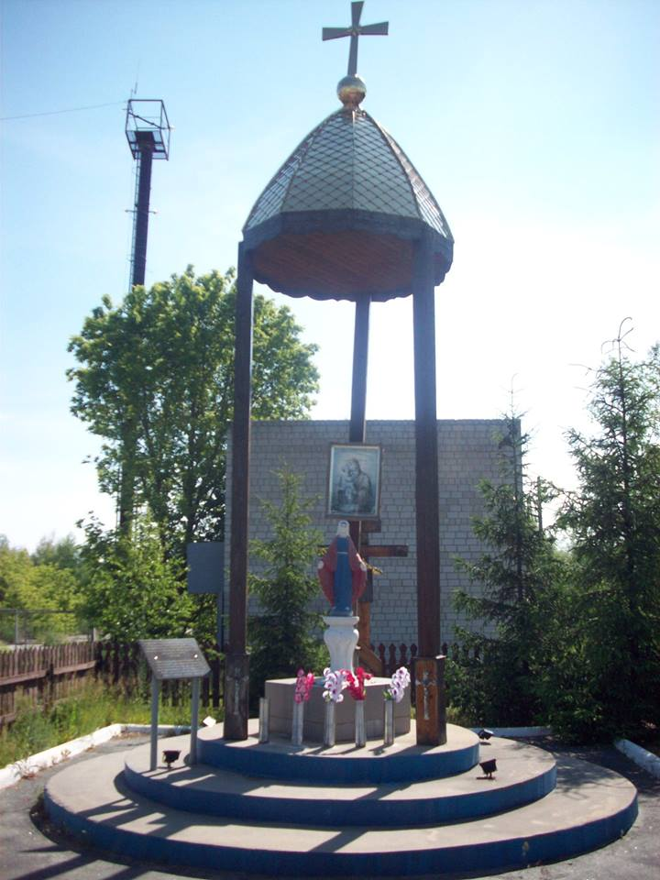
Az MNT FINE szakcsoport ötlete alapján, az Ukrán Nukleáris Társaság segítségével jött létre az ötnapos út, melyen a WiN részéről Ágh Mária, Radnóti Katalin, Sztankevics Ljudmila és Szucsán Marina vett részt. Utóbbi nem csak a túra szervezésében, de a helyszíni lebonyolításban is oroszlánrészt vállalt.

A csernobili atomerőmű területe 31 évvel a baleset után látogatható, ma kb. 2500 fő dolgozik a helyszínen. A megsérült 4. blokk szarkofágja mellett található a 4. blokki történéseket bemutató látogató szoba. Az útitársaink mérései alapján a háttérsugárzás itt nem nagyobb, mint a budapesti Andrássy úton. A föld borítású területek viszont veszélyesek, mivel a felrobbant reaktorból kikerülő plutónium, cézium, stroncium és egyéb sugárzó részecskék a földbe jutottak, a bomlásuk hosszú időt vesz igénybe, ezáltal az ott élő növényekben, élőlényekben nyomot hagy.

A csernobili nap része volt Pripjaty város maradványainak felkeresése. A mintegy 50 ezer fős városban éltek az atomerőmű üzemeltetői, akiket a baleset után evakuáltak. A természet (fák, bokrok formájában) alig tette láthatóvá a város egykor 10 emeletes épületeit. Összességében kb. 70 települést evakuáltak a balesetet elszenvedett területről.

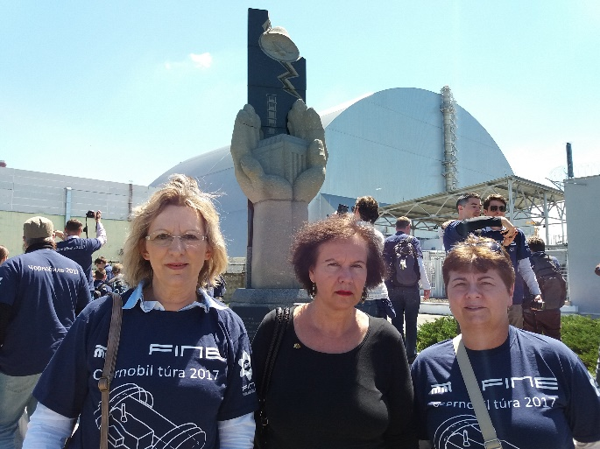
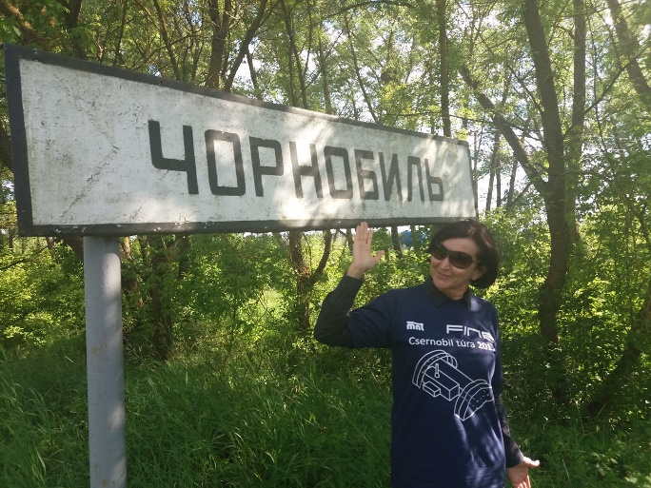
A Kijevben található Csernobil Múzeum a balesetnek, a balesetelhárítóknak, illetve az evakuálást elszenvedetteknek állít emléket.
A túráról a hölgyek részletes beszámolót készítettek.

